Anuarios 16
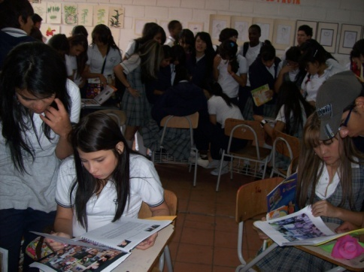
Formato de la ficha
Anuarios
Ángel esteban arredondo
Institución educativa Kennedy
2010 grados decimo y once colegio jornada mañana

a) Contexto de la situación
el no tener recursos para que los futuros egresados se lleven el mejor recuerdo de su vida estudiantil, no es excusa para llevar a cabo una actividad que genero un gran impacto de sentido de pertenencia y agradecimientos a todos los actores que ayudaron a que este joven llegara a este nivel en su vida

b) Relato de lo que ocurrió
En cada uno de los grupos 10 en total se realizaron actividades para consignar una lista de estudiantes que folclóricamente tenían su sobrenombre, otra sobre “el mas” (el mas cansón, el mas necio, etc.) , en el futuro seré…(según el perfil picaresco de sus compañeros) diseñar su propia caricatura, realizar un pequeño ensayo de una hoja sobre la narración de los hechos importantes en su vida escolar, se recogieron fotos de cuando eran bebes en el preescolar de la institución y otra en la actualidad, con todo esto se agrupaba en un solo libro que podía ser fotocopiado y así cada uno se llevaba a su casa la historia de cada uno de los compañeros de clase

c) Aprendizajes
estos textos diseñados por ellos mismos generan un gran sentido de pertenencia, un gran sentimiento de logro y una gratísima recordación sin ningún costo adicional

d) Recomendaciones
generar primero un ambiente de compañerismo para no herir susceptibilidades
Palabras Claves: compañerismo, sentido de pertenencia, agradecimiento, anuario .

